宁波工程学院电信学院网络工程教研室
实验报告
课程名称： 网络操作系统及应用 姓 名： 吴非凡
实验名称： Linux Samba服务配置 学 号：18401210124
指导教师： 宣江华 班 级： 网络18-4
实验地点： 东四506 日 期： 2019.10.7

一、实验目的
（1）掌握安装、配置Samba服务器的方法。
（2）了解Samba配置文件的基本构成。
（3）掌握在Linux和Windows间利用Samba进行资源共享的方法。

二、实验环境
具有Linux、Windows的计算机、局域网网络环境。

三、实验内容

（一）Linux下Samba客户端的使用
要求如下：
- 在vmware的Guest OS（WindowsXP）中，共享一个目录，该目录下任意创建一个文本。（注意：必须先关掉XP自带的网络防火墙以及其他网络类的防火墙，并且把“简单文件共享选项关掉”，机房电脑可能已经关掉，自行检查）
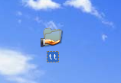
- 使用smbclient访问，示例步骤如下，实验中hostname替换为WinXP的ip地址。sharename是服务器上共享的目录名。
# smbclient –L hostname （要求输入密码的时候，直接回车，我们使用匿名列举服务器共享的资源。或者加-U username）
# smbclient –L hostname -U username （username为samba用户名）
# smbclient //hostname/sharename -U username （username为samba用户名）
smb:\> //ls命令可以列出共享的文件，mget下载，mput上传，exit退出，help获取帮助。类似于FTP的命令
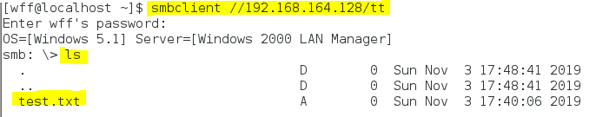
- 利用mount命令将共享资源加载到本机
命令格式: mount //NetBIOS名或IP地址/共享名 加载点 –t cifs –o username=用户名[，passwd=密码]
然后进入挂载的目录查看、复制等操作。
注意：挂载的目录必须存在；例如上例中，如果/mnt/smb不存在，则挂载之前创建该目录。
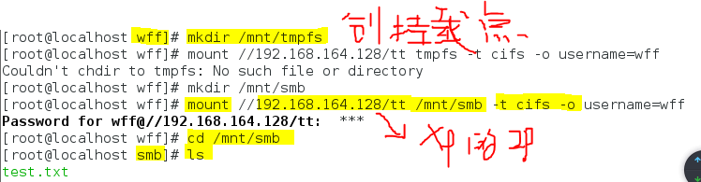

（二）安装Samba服务器
查询samba组件是否安装：
# rpm –qa | grep samba

如果没有安装，则安装所需的rpm 包。该rpm包在安装光盘镜像里，（安装光盘镜像文件我已经全部copy到/yum_src目录下了，不挂载光盘镜像的话，也可以使用该目录下的rpm包）。
另外：也可以通过yum install samba来安装。
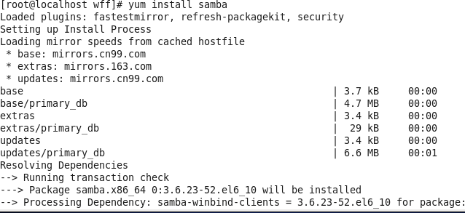
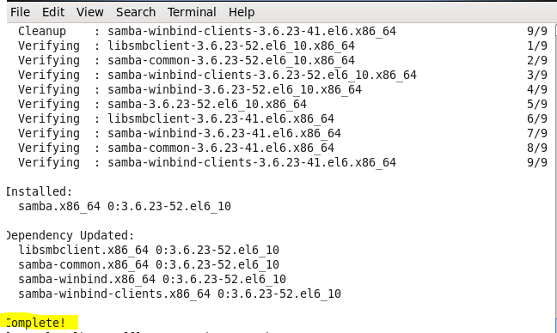
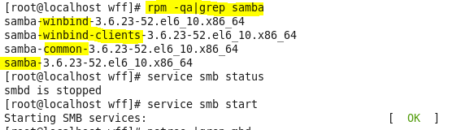

（三）Samba服务器的配置文件
修改配置文件进行samba服务器的配置。过程如下：
目标1：访问本用户主目录
- 指定用户配置Samba共享：（假设用户名为nbut）
创建本地用户账号：
# useradd nbut
# passwd nbut //设定用户密码
添加nbut的Samba账号
# smbpasswd –a nbut //创建nbut的samba密码

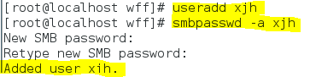
- 在该用户主目录下，新建一个文本文件，文件名设为b.txt，文件内容任意输入。例如：
[root@localhost root]# cd /home/nbut //这边应该是你所建用户的主目录
[root@localhost nbut]# cat > b.txt
xxxxxxxxxxxxxxxxxxx //内容任意输入，输入完毕后按Ctrl＋D结束
[root@localhost xjh]# cat b.txt //查看文件内容是否存在

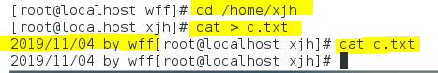
- 在WinXP中访问该Samba服务器，用户为nbut，密码为刚才创建的samba密码（注意：不是用户登陆密码）。访问成功后打开b.txt文件。
服务端
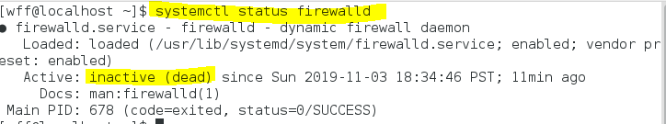
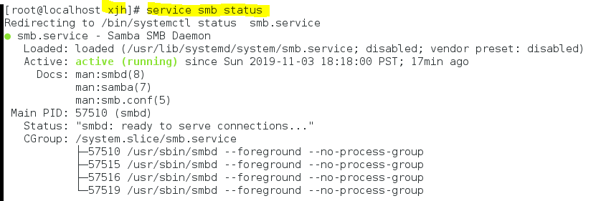
客户端关掉防火墙 输入服务端的IP 以及创建的用户名
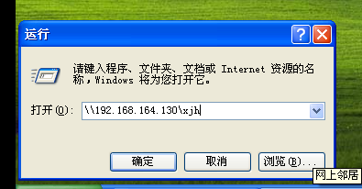
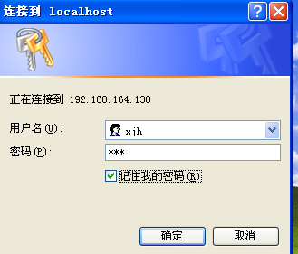

目标2：访问指定目录
- 使用vi修改/etc/samba/smb.conf文件，在末尾添加以下内容：
检测Samba配置文件的正确性： # testparm
[xyz]
comment = var dir
path = /var
public = yes
writable = yes
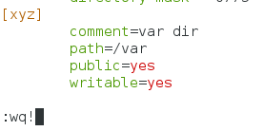
Root命令下
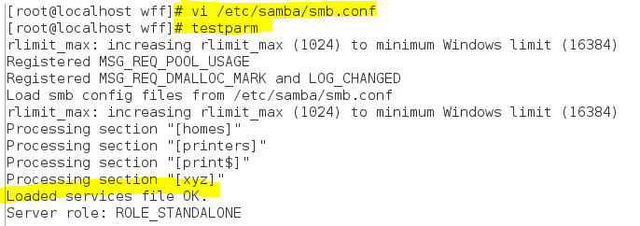
- Samba服务管理：
使用以下命令来查看 Samba 守护进程的状态： # service smb status
使用以下命令来停止守护进程，即停止Samba服务： # service smb stop
使用以下命令来启动守护进程： # service smb start
使用以下命令来重启守护进程： # service smb restart
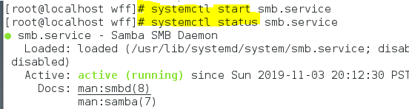
- 在WinXP中访问该Samba服务器，访问成功后打开log\boot.log文件。

课后自学：查看/etc/samba/smb.conf该文件内容，按照讲义理解常用字段的含义。

